天王寺科技

编写日期:[20250705]

**目录**

**一.前言**

**二.初始设置**

**三.使用教程**

**四.功能说明**

**五.自定义配置**

**六.后续开发**

**七.后记**

**前言**

①:本软件是基于**[火影忍者手游]**的纯外部工具.

②:本软件是**[纯免费公开]**发布,作者**不会从任何渠道售卖**此软件.

③:本软件基于[屏幕检测]完成所有功能,不会读取游戏中数据.

④:本软件**不含任何修改游戏数据/游戏内Bug相关/表情相关**.

⑤:本软件唯一作者为**[凤灯幽夜]**.

**初始设置**

①:本软件支持的模拟器分辨率为**[2560*1440]/[1920*1080]/[1600*900]/[1280*720]**

②:请确保将模拟器的分辨率对应设置好，并检查程序设置页是否和你的模拟器分辨率一致

③:模拟器必须窗口运行，若命令行窗口出现：

游戏窗口现在宽度：xxxx,预期：xxxx

则需要手动拖动模拟器边框调整窗口大小，确保上述提示不再出现即可

（雷电模拟器窗口创建时总比设定的小，记得调整好再进入战斗，不然没法识别）

④:作者个人首推模拟器[**MuMu**],其次[**雷电**]

⑤:一切最好是默认情况,比如请勿设置什么模拟器滤镜等可能影响取色的内容

**使用教程**

①:启动软件后,就已经开始进入运行状态

②:做好初始设置后,可以去在[决斗场/训练营/模拟挑战]测试一下是否正常

③:注意:初始默认适配分辨率为[1600*900],如果要切换适配分辨率,**请在设置页切换!**

**④:**

**本教程有配套视频教程,更加详细,如果有需求请务必观看**

**本教程有配套视频教程,更加详细,如果有需求请务必观看**

**本教程有配套视频教程,更加详细,如果有需求请务必观看**

**功能说明**

①:启动后,会自动记录双方的秘卷和通灵

②:可以在设置按钮中选择是否使用对应功能

③:[目押点穴]开启后,忍战宁次会自动点穴（本维护版该功能暂时下线，开关可以切换，但不会生效）

④:[决斗场/训练营]按钮可以切换对应模式,请确保处于正确的模式中（暂时未适配训练营）

⑤:程序计时累积误差已消除（由于火影本身替身时长有波动，以及程序截图间隔设置原因，现间隔80ms测得最大误差0.5s，间隔越短误差越小，越耗性能），不接受用户自定义自动倒计时时长，只接受用户自定义手动倒计时时长

⑥:[范围显示]会显示决斗场的范围,便于观察

⑦:[自动保存回放]对局结束自动点击回放按键（本维护版暂时下线）

⑧:

**当按下按键[X]的时候,可以强行退出软件**

**当按下按键[X]的时候,可以强行退出软件**

**当按下按键[X]的时候,可以强行退出软件**

(当然,这个按键X可以修改，在安装目录/config/Settings.json中)

**自定义配置**

本软件提供了高度自定义的配置

可以完全自定义设置大部分内容

**例如**

①:设置默认开启/关闭某些功能

②:截图间隔

③:自定义的按键触发（安装目录/config/Settings.json中）

**对于窗口的自定义例如:**

①:自定义倒计时的颜色,大小,位置

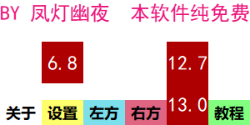

②:自定义按钮的颜色,透明度,位置,大小,圆角,字体,粗细

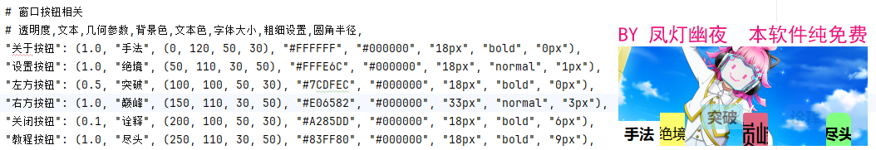

③:自定义豆豆显示的标签颜色,文本,位置

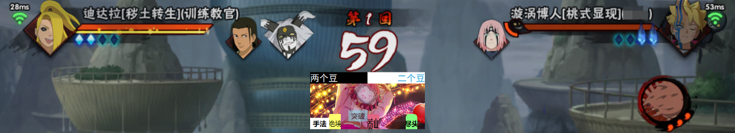

④:自定义背景图

支持Gif图片,作为动态背景图

支持不设置图片,完全作为透明

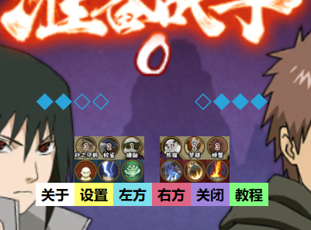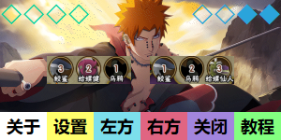

**后续开发**

如果要更新的话,应该会有后续吧

我是推荐大家优先使用模拟器顺序如下:

1.**MUMU**[各方面都齐全,也都正常]

2.**雷电/LD**-[火影忍者无法直接设置宏]

3.**逍遥/MEMU**-[有些情况会有色块撕裂现象]

此外,这些模拟器我都建议用[海外版]或者[纯净版],不然广告有点多

**后记**

①:

其实作者本来是想完全圈米赚钱的,为此还租用了服务器与自动发货平台,

本来是打算卖卡密形式,每个月10元,怎么说也能是可观的利润吧

但是后来想了想,堵不如疏,与其用各种方式防破解,不如秉承大互联网伟大开源精神

免费公开,并且发布在Github上,那样也姑且算一点点抛砖引玉了

https://github.com/K0NGCH4NG/Naruto_Mobile_Game_Tool

②:

时隔259天,作者收到了来自这个软件的第一打赏,虽然只有**20元**,但这毫无疑问是认可的证明.

而且自从发布软件半年多来,几乎没有宣传了,还是默默的有那么多人使用我的软件,群聊也慢慢进了很多的人,使用量也是一个月超过了2000+,真的很感谢所有支持我的用户们

③:

感谢正在阅读的你

④:

作者全平台ID同名[凤灯幽夜]

喜欢[创作]

编程,绘画,写文

⑤:

随缘打赏,感激不尽

⑥:

九月光阴,白驹过隙.

初心萌发,今日繁花.

信任让我深知这耕耘的意义

为他人点亮小小微光的路上

我收获了内心的充盈与喜悦

正因这份美好

我亦保持初心

**不设藩篱**

纵然至今只收一份心意.

但众人温暖已弥足珍贵.

⑦:

顺便作者目前正在开发游戏…